Garena Jalin Kemitraan dengan Samsung Electronics untuk Dua Musim Free Fire World Series Southeast Asia
Para finalis turnamen regional Fall dan Spring mendatang akan bertanding menggunakan Samsung Galaxy S24 Ultra, yang dilengkapi dengan fitur-fitur canggih untuk pengalaman bermain game yang imersif.

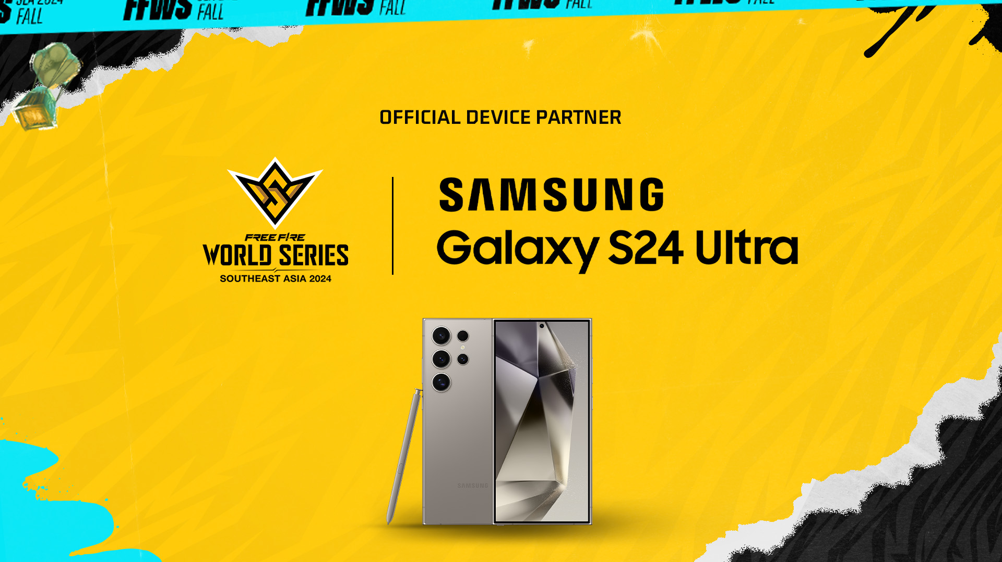

JAKARTA, 13 Agustus 2024 - Garena, pengembang dan penerbit game terkemuka global, bersama dengan Samsung Electronics, pemimpin global dalam industri smartphone, mengumumkan kemitraan multi-musim untuk Free Fire World Series (FFWS) Southeast Asia.

Sebagai bagian dari kemitraan ini, finalis FFWS Southeast Asia 2024 Fall dan 2025 Spring akan menggunakan Samsung Galaxy S24 Ultra. Salah satu perangkat flagship terbaru Samsung yang didukung oleh Galaxy AI, Galaxy S24 Ultra menawarkan performa tinggi dan layar imersif, yang sempurna untuk sesi bermain game yang intens dan tanpa gangguan.

Kemitraan regional ini menyusul kerja sama Samsung sebelumnya dengan liga Free Fire lokal di Indonesia dan Brasil, yang mencakup sponsor perangkat selama Grand Final, serta peluncuran paket dan skin bermerek bersama.

“Kami berkomitmen untuk memberikan pengalaman bermain game yang luar biasa bagi para gamer yang penuh semangat dan dengan senang hati mengumumkan kolaborasi kami dengan Garena untuk dua musim berikutnya dari Free Fire World Series Southeast Asia. Kami percaya bahwa kemitraan ini akan menawarkan pengalaman bermain game yang epik dan memenuhi janji merek Galaxy 'Life opens up with Galaxy',” ujar VP Jung Suh, Head of Digital Commerce of Mobile eXperience Business di Samsung Electronics.

Pengalaman Bermain Game yang Ditingkatkan dengan Samsung Galaxy S24 Ultra

Para pemain dapat memaksimalkan potensi mereka dengan Samsung Galaxy S24 Ultra, yang menawarkan pengalaman menonton yang imersif pada layar 6,8 inci serta visual yang lebih hidup dengan ray tracing. Pemain juga dapat menikmati efisiensi kinerja dengan refresh rate adaptif 1-120 Hz, dan sistem kontrol termal optimal yang meningkatkan suhu permukaan perangkat sambil memaksimalkan daya kinerja yang berkelanjutan.

FFWS SEA 2024 Fall Dimulai Akhir Pekan Ini

FFWS Southeast Asia 2024 Fall akan dimulai pada hari Jumat, 16 Agustus, menampilkan 18 tim dari Thailand, Indonesia, Vietnam, dan Malaysia. Turnamen akan dimulai dengan enam minggu akhir pekan untuk babak Knockout online, sebelum ditutup di Surabaya, Indonesia, untuk akhir pekan Grand Final dari tanggal 11 hingga 13 Oktober.

Juara tidak hanya akan mendapatkan bagian terbesar dari hadiah uang tunai sebesar USD300.000, tetapi juga akan mendapatkan tempat di FFWS Global Finals 2024 yang ikonik, bersama dengan tujuh tim terbaik lainnya dari turnamen regional ini. Slogan turnamen, “Fight For Legacy,” merangkum perjalanan para pemain dalam berjuang melawan segala kemungkinan untuk memantapkan status mereka sebagai yang terbaik di wilayah ini.

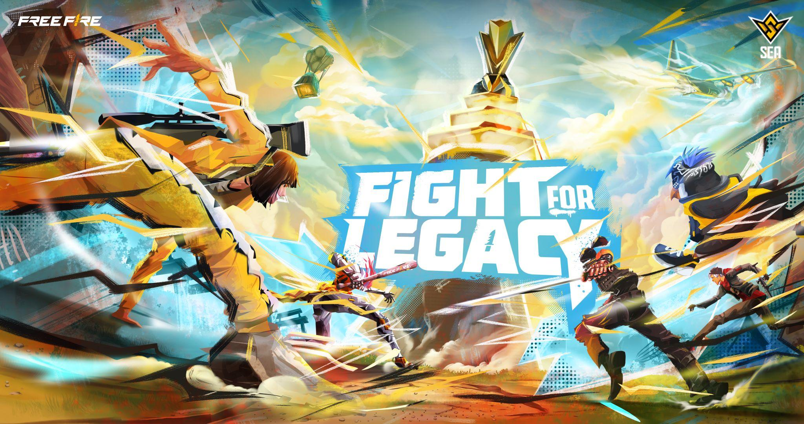

Turnamen ini akan mempertemukan 18 tim terbaik dari empat negara:
- Thailand: Buriram United Esports, Team Falcons, Twisted Minds, All Gamers Global, Attack All Around
- Indonesia: EVOS Divine, RRQ Kazu, Indostars, Bigetron Delta, ONIC Olympus
- Vietnam: P Esports, WAG, Heavy, GOW Esports, HUA Esports
- Malaysia: EXPAND, TODAK, TEAM VAMOS

Untuk mengetahui lebih lanjut tentang format turnamen, kunjungi halaman ini.

Saksikan FFWS Southeast Asia 2024 Fall
FFWS Southeast Asia 2024 Fall akan disiarkan langsung di berbagai platform streaming, termasuk YouTube, Facebook, dan TikTok. Penggemar juga dapat menyaksikan turnamen secara langsung melalui aplikasi Shopee, di mana penonton dapat menikmati diskon eksklusif untuk perangkat Galaxy tertentu.

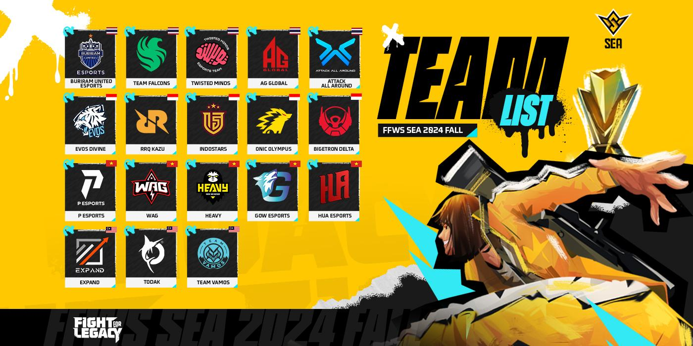
Ikuti terus perkembangan lainnya tentang Free Fire Esports melalui laman YouTube, Facebook, TikTok, Instagram dan website resmi kami.

Segera unduh Free Fire di Google Play store!

***

Tentang Samsung Electronics Co., Ltd.
Samsung menginspirasi dunia dan membentuk masa depan dengan ide dan teknologi transformatif. Perusahaan ini mendefinisikan ulang dunia TV, smartphone, wearables, tablet, peralatan rumah tangga, sistem jaringan dan memori, sistem LSI, foundry dan solusi LED, serta menghadirkan pengalaman terhubung yang mulus melalui ekosistem SmartThings dan kolaborasi terbuka dengan para mitra. Untuk berita terkini, silakan kunjungi Samsung Newsroom di news.samsung.com.

Tentang Garena
Garena adalah game developer dan publisher terkemuka di dunia. Free Fire, game mobile battle royale yang dikembangkan sendiri oleh Garena adalah game mobile yang paling banyak diunduh di dunia pada 2019 hingga 2021 dan game mobile battle royale yang paling banyak diunduh pada 2022 dan 2023, menurut data.ai.
Garena dijalankan oleh para pemain game yang memiliki pemahaman yang mendalam akan apa yang digemari oleh para pemain game. Secara eksklusif Garena juga menerbitkan berbagai titel game populer - seperti Arena of Valor dan Call of Duty: Mobile - di beberapa market secara global. Garena menghadirkan hiburan dan pengalaman sosial melalui game, di mana komunitas dapat berpartisipasi dan saling berinteraksi. Garena juga merupakan penyelenggara berbagai event esports terkemuka dan terbesar di dunia.
Garena merupakan bagian dari Sea Limited (NYSE:SE), perusahaan internet yang terkemuka di dunia. Selain Garena, Sea memiliki unit bisnis lainnya termasuk e-commerce, Shopee, dan layanan finansial digital, SeaMoney. Misi Sea adalah untuk meningkatkan kehidupan masyarakat dan bisnis usaha kecil dengan teknologi.
Untuk informasi lebih lanjut, silakan menghubungi:
Fia Handayani, Public Relations Manager, Samsung Electronics Indonesia
f.handayani@samsung.com
Ilman A. Sudarwan, Assistant Manager, PR & Media Relations Garena Indonesia
sudarwani@garena.co.id / 0815-7365-1014
Reza Ismail, Senior Associate, PR & Media Relation Garena Indonesia
Ismailr@garena.co.id / 0813-2752-8346

